日英友好メモリアル・プレートの保存に御協力ください。
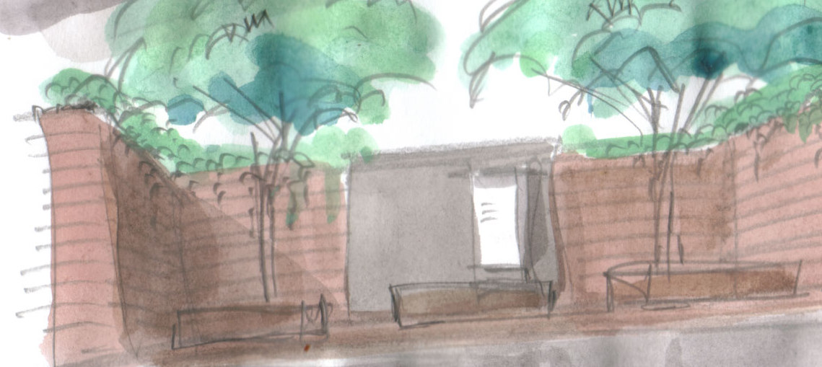
- １、レンガ販売
- レンガ1個100円、
- 12個段ボール入り：1,200円
500個パレット入り：50,000円
２、ボランティア募集（時間は自由）
解体された赤レンガの仕分けと整備
３、募金：一口500円(何口でも可)
- （期間2012年6月16日－9月15日）
- (1919年に建造され、後海軍捕虜収容所貯蔵庫そして紡績工場壁であったレンガの一部はイギリス製と言われています。建物や塀だけでなく敷地やピザ釜、花壇にも手作りで使用できます。)

＊将来、英米国際レンガ歴史館を建て、近現代の国際交流の歩みを、資料を通じて次の世代に伝えていくプランもあります。

「尾道赤レンガの会」 http://www34.atwiki.jp/akarenga/
事務局〒722-0073 広島県尾道市向島町７５５
電話0848-44-0500 Fax44-6440
振込先 (店番)518(預金種目)普通預金(口座番号)0680627

